ИНФОРМАЦИОННЫЙ МАТЕРИАЛ ОБЩЕСТВЕННЫХ ОБСУЖДЕНИЙ «ОБ ИЗМЕНЕНИИ ВИДА РАЗРЕШЕННОГО ИСПОЛЬЗОВАНИЯ ЗЕМЕЛЬНОГО УЧАСТКА С КАДАСТРОВЫМ НОМЕРОМ 38:06:070101:1240: РОССИЙСКАЯ ФЕДЕРАЦИЯ, ИРКУТСКАЯ ОБЛАСТЬ, ИРКУТСКИЙ МУНИЦИПАЛЬНЫЙ РАЙОН, ОЕКСКОЕ СЕЛЬСКОЕ ПОСЕЛЕНИЕ, С. ОЕК,
УЛ. КОММУНИСТИЧЕСКАЯ, 23, С ОСНОВНОГО ВИДА РАЗРЕШЕННОГО ИСПОЛЬЗОВАНИЯ ЗЕМЕЛЬНОГО УЧАСТКА «ДЛЯ ЛИЧНОГО ПОДСОБНОГО ХОЗЯЙСТВА» НА УСЛОВНО РАЗРЕШЕННЫЙ ВИД ИСПОЛЬЗОВАНИЯ «МАГАЗИНЫ».

Фрагмент из ГП Оекского муниципального образования

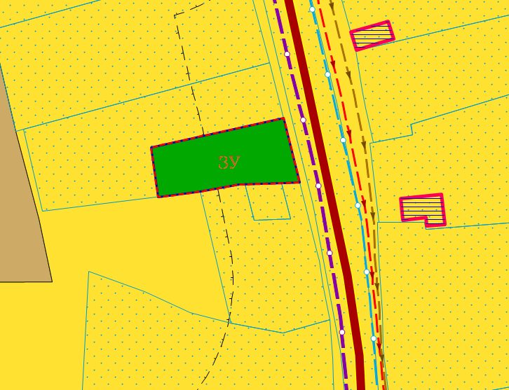
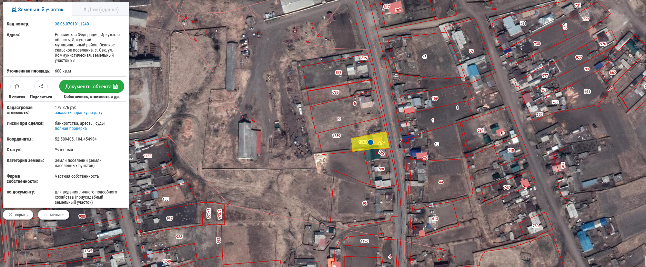

ЖИЛЫЕ ЗОНЫ:

ЗОНЫ ЗАСТРОЙКИ ИНДИВИДУАЛЬНЫМИ ЖИЛЫМИ
ДОМАМИ (ЖЗ-1)

1. ОСНОВНЫЕ ВИДЫ И ПАРАМЕТРЫ РАЗРЕШЁННОГО ИСПОЛЬЗОВАНИЯ ЗЕМЕЛЬНЫХ УЧАСТКОВ И ОБЪЕКТОВ КАПИТАЛЬНОГО СТРОИТЕЛЬСТВА:
ВИДЫ РАЗРЕШЕННОГО ИСПОЛЬЗОВАНИЯ ЗЕМЕЛЬНЫХ УЧАСТКОВ И ОБЪЕКТОВ КАПИТАЛЬНОГО СТРОИТЕЛЬСТВА |  |  | ПАРАМЕТРЫ РАЗРЕШЕННОГО ИСПОЛЬЗОВАНИЯ | ОСОБЫЕ УСЛОВИЯ РЕАЛИЗАЦИИ РЕГЛАМЕНТА
ВИДЫ ИСПОЛЬЗОВАНИЯ ЗЕМЕЛЬНОГО УЧАСТКА | ОПИСАНИЕ ВИДА РАЗРЕШЕННОГО ИСПОЛЬЗОВАНИЯ ЗЕМЕЛЬНОГО УЧАСТКА | ОБЪЕКТЫ КАПИТАЛЬНОГО СТРОИТЕЛЬСТВА И ИНЫЕ ВИДЫ ОБЪЕКТОВ | ПАРАМЕТРЫ РАЗРЕШЕННОГО ИСПОЛЬЗОВАНИЯ | ОСОБЫЕ УСЛОВИЯ РЕАЛИЗАЦИИ РЕГЛАМЕНТА
1 | 2 | 3 | 4 | 5
Для ведения личного подсобного хозяйства  (приусадебный земельный участок)  2.2 | Размещение жилого дома,  указанного в описании вида разрешенного использования с кодом 2.1;  производство сельскохозяйственной продукции;  размещение гаража и иных  вспомогательных сооружений;  содержание сельскохозяйственных животных | Индивидуальные жилые дома.  Индивидуальные гаражи на 1-2 легковых автомобиля.  Подсобные сооружения.  Сооружения для содержания сельскохозяйственных животных. | 1. Минимальные размеры земельного участка 100 кв.м.  Максимальный размер земельного участка – 6000 кв.м.  2. Минимальный отступ от границ земельного участка, а также между строениями:  - от фронтальной границы до основного строения – 6 м (или в соответствии со сложившейся линией застройки).  - от границ соседнего участка до основного строения – 3 м;  - от границ соседнего участка до хозяйственных и прочих строений – 1 м;  - от границ соседнего участка до открытой стоянки – 1м;  - от границ соседнего участка до отдельно стоящего гаража – 1м;  3. Максимальное количество надземных этажей - 3.  Максимальная высота от уровня земли до верха плоской кровли – 10м.  - до конька скатной кровли – 15 м.  4. Максимальный процент застройки - 30.  Иные параметры:  Минимальный процент озеленения – 20.  Расстояние от сараев для скота и птицы до шахтных колодцев должно быть не менее 20м;  Высота зданий для всех вспомогательных строений:  - высота от уровня земли до верха плоской кровли – не более 4м;  - до конька скатной кровли – не более 7 м.  Ограждения с целью минимального затенения территории соседних земельных участков должны быть сетчатые или решетчатые высотой не более 1,8 м. | Новое строительство, реконструкцию осуществлять по утвержденному проекту планировки, проекту межевания территории.  При проектировании руководствоваться СП 55.13330.2016, СП 42.13330.2016 со строительными нормами и правилами, СП, техническими регламентами.  Субъекты землепользования в жилых зонах обязаны содержать придомовые территории в порядке и чистоте, сохранять зеленые насаждения, беречь объекты благоустройства.  Запрещается складирование дров, строительных материалов, мусора и т.д. на придомовых территориях.  При возведении на участке хозяйственных построек, располагаемых на расстоянии 1 м от границы соседнего участка, следует скат крыши ориентировать на свой участок.  Использование земельных участков и объектов капитального строительства осуществлять с учетом режимов зон с особыми условиями использования территорий, приведенных в статьях 31-38 настоящих Правил.

3. УСЛОВНО РАЗРЕШЁННЫЕ ВИДЫ И ПАРАМЕТРЫ ИСПОЛЬЗОВАНИЯ ЗЕМЕЛЬНЫХ УЧАСТКОВ И ОБЪЕКТОВ КАПИТАЛЬНОГО СТРОИТЕЛЬСТВА:
ВИДЫ РАЗРЕШЕННОГО ИСПОЛЬЗОВАНИЯ ЗЕМЕЛЬНЫХ УЧАСТКОВ И ОБЪЕКТОВ КАПИТАЛЬНОГО СТРОИТЕЛЬСТВА |  |  | ПАРАМЕТРЫ РАЗРЕШЕННОГО ИСПОЛЬЗОВАНИЯ | ОСОБЫЕ УСЛОВИЯ РЕАЛИЗАЦИИ РЕГЛАМЕНТА
ВИДЫ ИСПОЛЬЗОВАНИЯ  ЗЕМЕЛЬНОГО УЧАСТКА | ОПИСАНИЕ ВИДА РАЗРЕШЕННОГО ИСПОЛЬЗОВАНИЯ ЗЕМЕЛЬНОГО УЧАСТКА | ОБЪЕКТЫ  КАПИТАЛЬНОГО СТРОИТЕЛЬСТВА И ИНЫЕ ВИДЫ ОБЪЕКТОВ | ПАРАМЕТРЫ РАЗРЕШЕННОГО ИСПОЛЬЗОВАНИЯ | ОСОБЫЕ УСЛОВИЯ РЕАЛИЗАЦИИ РЕГЛАМЕНТА
1 | 2 | 3 | 4 | 5
Магазины 4.4 | Размещение объектов, предназначенных для продажи товаров, торговая площадь которых составляет до 5000 кв. м | Предприятия розничной и мелкооптовой торговли.  Предприятия мелкорозничной торговли во временных сооружениях (киоски, павильоны, палатки). | 1.Минимальный размер земельного участка 100 кв. м. Максимальный размер земельного участка 0,1 га.  Минимальный размер земельного участка для существующих объектов в целях оформления прав на земельный участок в порядке, установленном статьей 39.20 Земельного кодекса, не регламентируется.  2.Минимальный отступ от границ земельного участка –3 м.  3.Максимальное количество этажей - 2.  Максимальная высота зданий, строений сооружений – 10 м.;  4. Максимальный процент застройки -30.  Иные параметры:  Минимальный процент озеленения – 10.  Максимальная высота оград – 1,5 м.  Для торговых объектов:  Площадь земельного участка рассчитывается с учетом 0,08 га на 100 кв.м. торговой площади  Торговая площадь – до 200 кв.м. | Использование земельных участков и объектов капитального строительства осуществлять с учетом режимов зон с особыми условиями использования территорий, приведенных в статьях 31-38 настоящих Правил.

